基于高中数学核心素养的可视化教学案例探究

范 云

（常州市第三中学 213000）

摘要：从数学核心素养的培养角度出发，选择可视化教学工具，设计可视化环节，可以让学生在数学课堂上经历严谨科学的探究过程，帮助学生更加直观地理解抽象的数学知识和思维过程，让学生去探究数学的本质，提高学生的思维能力和创新能力，从而有效地培养学生的数学学科核心素养.

关键词：数学学科核心素养；可视化教学

高中数学学科核心素养包括:数学抽象、逻辑推理、数学建模、直观想象、数学运算和数据分析.这些数学学科核心素养既相对独立、又相互交融，是一个有机的整体.针对不同的教学内容，笔者将选择不同的可视化教学工具，设计可视化教学环节，帮助学生更加直观地理解抽象的数学知识和思维过程，以启迪学习者认识知识的本质与特性、主动构建知识框架并自主探究，在此过程中提升学科核心素养.

一、巧用思维导图，提升数学核心素养

以下题为例：

已知函数，当时，恒成立，求实数的范围.

分析：本道题是一道跟函数相关的恒成立问题，恒成立问题的一般处理方法是转化成最值问题，但是转化成最值问题的路径并不唯一.本题可以从整体角度来处理，即转化成原函数的最小值和的关系，但因为原函数中也有参数，所以本题需要进行分类讨论，讨论二次函数的对称轴和区间的关系，分成三类情况进行处理.另一方面，本题也可以先进行参变分离，这样就把参数和变量彻底分开，但是在分参的过程中我们发现，需要讨论变量的范围，因为这直接影响了不等号的方向.

上述两种方法都需要运用到数学中的分类讨论和数形结合的思想方法，对学生的思维要求比较高，应该说难度都不小.此时，如果能将数学思维进行可视化的展现，那么将大大减少学生思考的困难程度.思维导图作为可视化工具的一种，可以更加直观地展现知识的发生发展过程，培养学生的思维能力，从而达到建构学生认知结构的目的.老师在课堂上要充分体现学生的主体地位，可以引导学生自行尝试绘制思维导图，这样学生在操作的过程中也更加容易理解思维导图的含义，有助于对所学内容进行梳理，建构和挖掘.这样不仅锻炼了学生的思维能力，也更加容易调动学生的积极性和学习兴趣，变被动为主动.

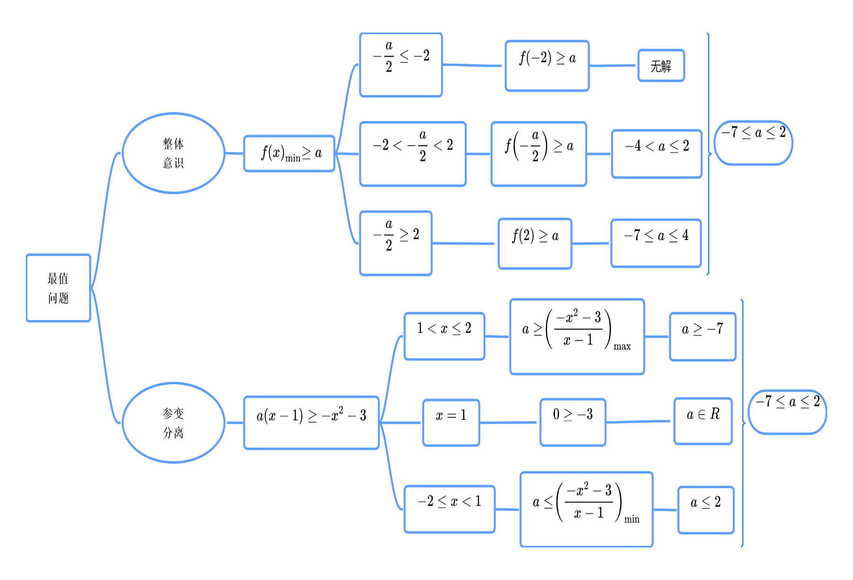

在本题的处理过程中，运用了思维导图这个可视化教学工具，帮助学生厘清了解题思路，条理清晰，也很好地发展了学生数学抽象、逻辑推理、直观想象的数学核心素养，使得核心素养的培养融入了日常课堂教学.

二、巧用几何画板，提升数学核心素养

在图像变换中，伸缩变换和翻折变换是学生学习的难点，教师在上课的过程中徒手画图

的精确性也相对比较弱，因此这时需要借助可视化的教学工具，利用思维导图把图像变换的过程凸显出来，这样更加容易让学生理解，同时利用几何画板可以更加直观精确地表达各个函数之间的关系.

（一）以伸缩变换为例

如何由的图像变换到的图像？

分析：三角变换中和的变换一直是学生理解的难点内容，借助几何画板这个可视化工具可以展现先变后变和先变后变的区别，更加直观地帮助学生理解不同的变换顺序对三角函数变换的影响.

法一：先变后变

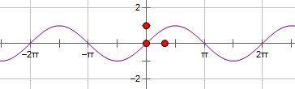

画出的图像

向左平移个单位 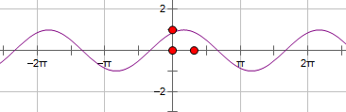

得到的图像

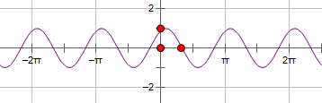 横坐标变为原来的

得到的图像

法二：先变后变

画出的图像

横坐标变为原来的

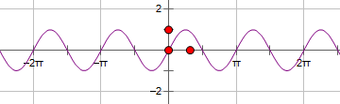

得到的图像

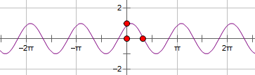 向左平移个单位

得到的图像

通过几何画板的展示，我们发现无论是先变后变还是先变后变，都能得到函数的图像，最终我们要理解所有的变换都是针对函数中的自变量而言.

（二）以翻折变换为例

如何作出函数的图像？

分析：本题是一个带有绝对值符号的复合函数，作图难度比较大.容易联想到的方法有两类，一是直接法，即去绝对值，将原函数等价为一个分段函数，从而作图；二是通过图像的变换来处理，的图像是学生比较熟悉的，可以从熟悉的内容入手，一步一步来处理.课堂中我们可以引导学生自主处理，最终可以通过几何画板从更加直观的角度来验证处理的结果是否正确.

法一：直接法

直接去绝对值，将原函数转化为函数，接着通过单调性、渐进线等因素的判断，直接作出图像.

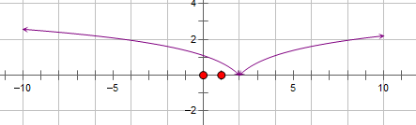

法二：图像的翻折变换

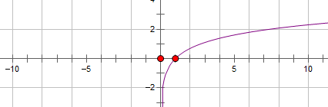

画出的图像

向左平移一个单位

得到的图像

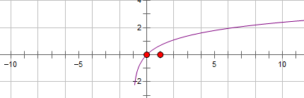

轴左侧部分去掉，右侧不变

轴左侧部分和右侧关于轴对称

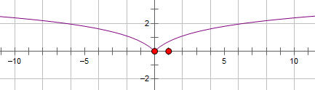

得到的图像

向右平移两个单位

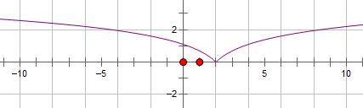

得到的图像

我们发现，以上两种方法最终的结果殊途同归，都能得到函数的图像，在今后的学习过程中，这两种方法我们都可以在适当的时候选择应用.

以上图像的伸缩变换和翻折变换都是教学中的难点内容，利用几何画板这个可视化教学工具可以使得教学过程更加动态化，充分展现变换前和变换后图像的区别与联系，这样可以更好地帮助学生理解数学变换的本质，培养学生数形结合的数学思想方法.同时，也增加了课堂的趣味性，提高了课堂学习效率，进一步培养了学生的数学抽象、逻辑推理、直观想象等数学学科核心素养.

三、巧用GeoGebra，提升数学核心素养

锥体的外接球是立体几何一章的难点内容，空间想象能力比较薄弱的同学学习起来尤其吃力，这时老师可以借助GeoGebra软件，帮助学生构建立体空间图形，以学生为主体，引导学生主动思考和挖掘外接球球心的位置，从而构造等量关系求出外接球的半径.

以下题为例：

在四面体中，若，则四面体的外接球的表面积是多少？

分析：本题没有给出图像，因此，考察了学生的作图能力，当图像作出来后，我们发现这个四面体的对棱是相等的，这是一个很重要的信息，我们可以引导学生把该四面体还原成一个长方体，四面体的对棱就是长方体的两个相对的面的对角线，这样四面体的外接球就是长方体的外接球，长方体外接球的直径就是长方体的体对角线，这样问题就迎刃而解了.

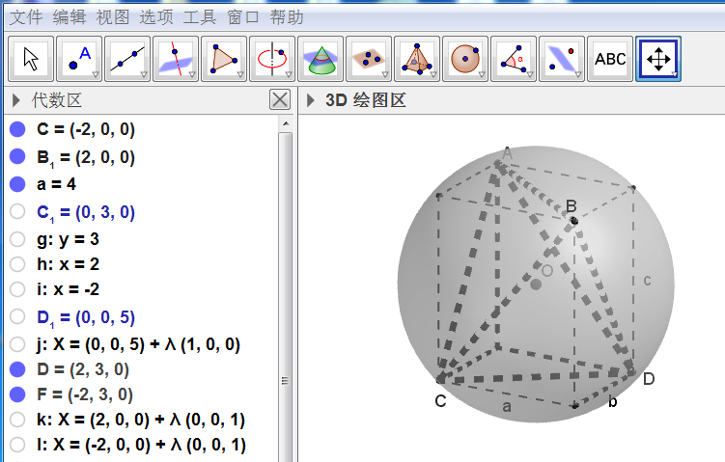

在上课过程中，当学生在还原成长方体这个环节出现困难时，我们可以借助GeoGebra软件，作为一个动态教学软件，该软件集成性比较强，作图非常准确迅速，准确的图像也更能体现题目中隐藏的内在规律.在此过程中，有利于帮助学生建构数学知识，形成自己的知识体系.学生思维的敏捷性得到了锻炼，也进一步培养了学生数学抽象、直观想象的数学学科核心素养.

四、总结

本文针对不同的教学内容，选择了三个不同的可视化教学工具来辅助教学，分别是：思维导图、几何画板和GeoGebra软件.基于此，笔者有如下思考：

1.并非所有的数学课堂都需要可视化工具进行辅助，教师需要认真分析教学目标，思考教学重难点，探索能够利用可视化工具进行辅助教学的章节，比如当我们在教学过程中出现利用传统的教学手段难以达到很好的教学效果时，我们可以借助可视化教学工具来实现瓶颈的突破.

2.不同的可视化教学工具具备不同的特征，因此在可视化工具的选择上老师需要进行对比分析，多做尝试，多做比较，选择最适合特定教学内容的可视化教学工具.

3.对于同一内容的教学，也可以将不同的可视化教学工具叠加使用，比如文章第二部分将思维导图和几何画板相结合使用，这样思路更加清晰，有助于学生充分理解学习内容.

4.老师们在使用可视化教学工具时，一定要意识到工具只能起辅助作用，课堂的重点还是在于老师有效的引导，创造合适的台阶，帮助学生实现思维的突破.

总体来说，可视化教学工具的使用可以帮助学生创新思维方式，突破思维瓶颈，提高学生的数学学习兴趣，调动学生的学习积极性，是实现高效数学课堂的重要工具.在此过程中，学生的数学抽象思维、逻辑思维、直观想象能力、建模能力都能够得到很好地发展，这也正是我们学生需要具备的数学学科的核心素养.在未来的教学中，教师可以尝试在合适的章节借助可视化教学工具，帮助学生建构认知结构，拓宽思维，为学生的未来发展打下良好基础.

参考文献：

[1]张志勇．高中数学可视化教学：原则、途径与策略——基于 GeoGebra 平台[J]．数学通报，2018，57（07）：21-24，28

[2]金贤．Geogebra 软件在高中数学教学中的应用[J]．中学数学月刊， 2011（06）：32-34 [3]程华鑫．几何画板在高中数学教学中运用的探究与分析[D]．山东师范大学，2014

注：本文系常州市教育科学“十四五”规划专项课题“基于数学核心素养的高中数学可视化教学案例研究”的研究成果之一.